«Золотые купола» Межрегионального Фестиваля научного и художественного творчества
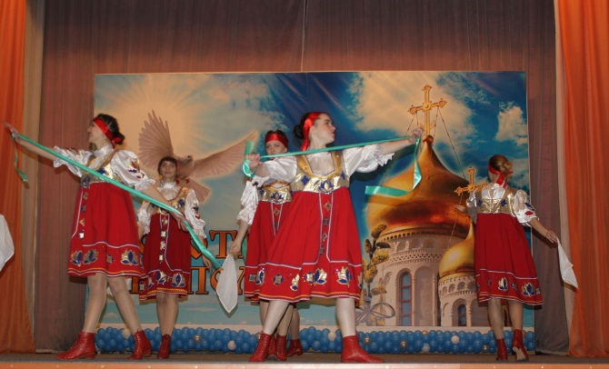
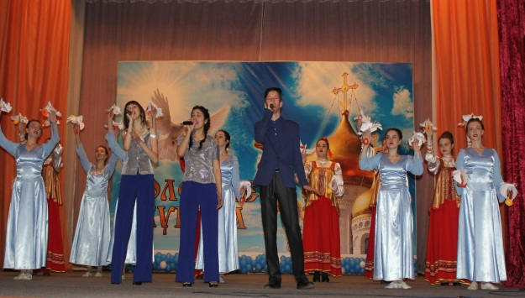
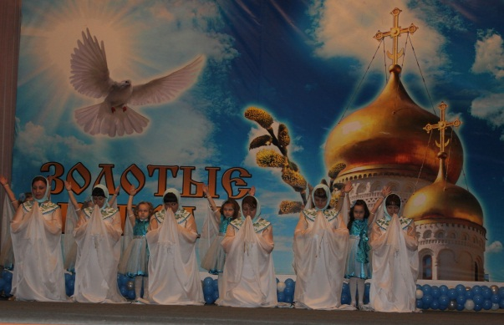
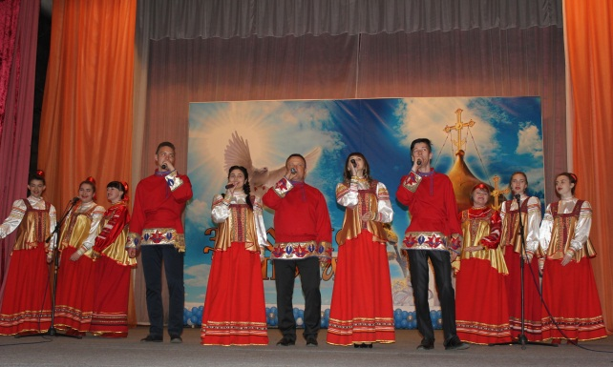
20 апреля 2018 г. в рамках Межрегионального Фестиваля научного и художественного творчества, посвященного Дню славянской письменности и культуры и памяти народного художника России В.М. Клыкова, в Доме народного творчества п. Кшенский прошёл Пасхальный концерт «Золотые купола». Организаторами праздничной программы стали преподаватели и студенты техникума. В мероприятии приняли участие светские и духовные образовательные организации района.
Участников и зрителей данного мероприятия тепло и сердечно поздравили: главный специалист Управления образования Администрации Советского района С.М.Садовникова, дьякон Николай Колочев (Храм Святителя Николая п. Кшенский).
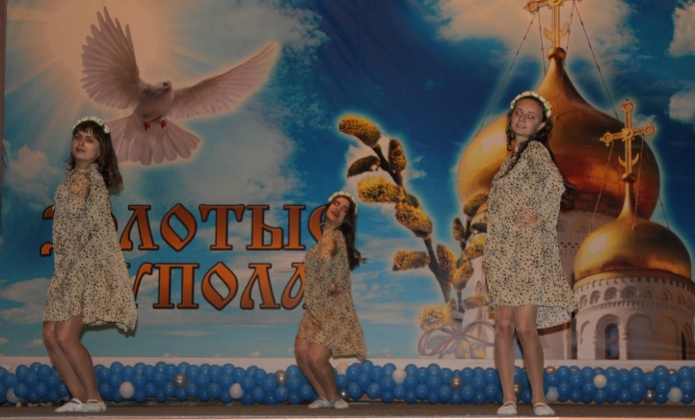
Концертная программа продолжалась около двух часов, и всё это время главным лейтмотивом мероприятия было прославление Спасителя, воскресение которого радостно и светло в эти дни отмечает весь христианский мир.
Христос Воскресе! Воистину Воскресе!

